Pour le site de TIDIANE

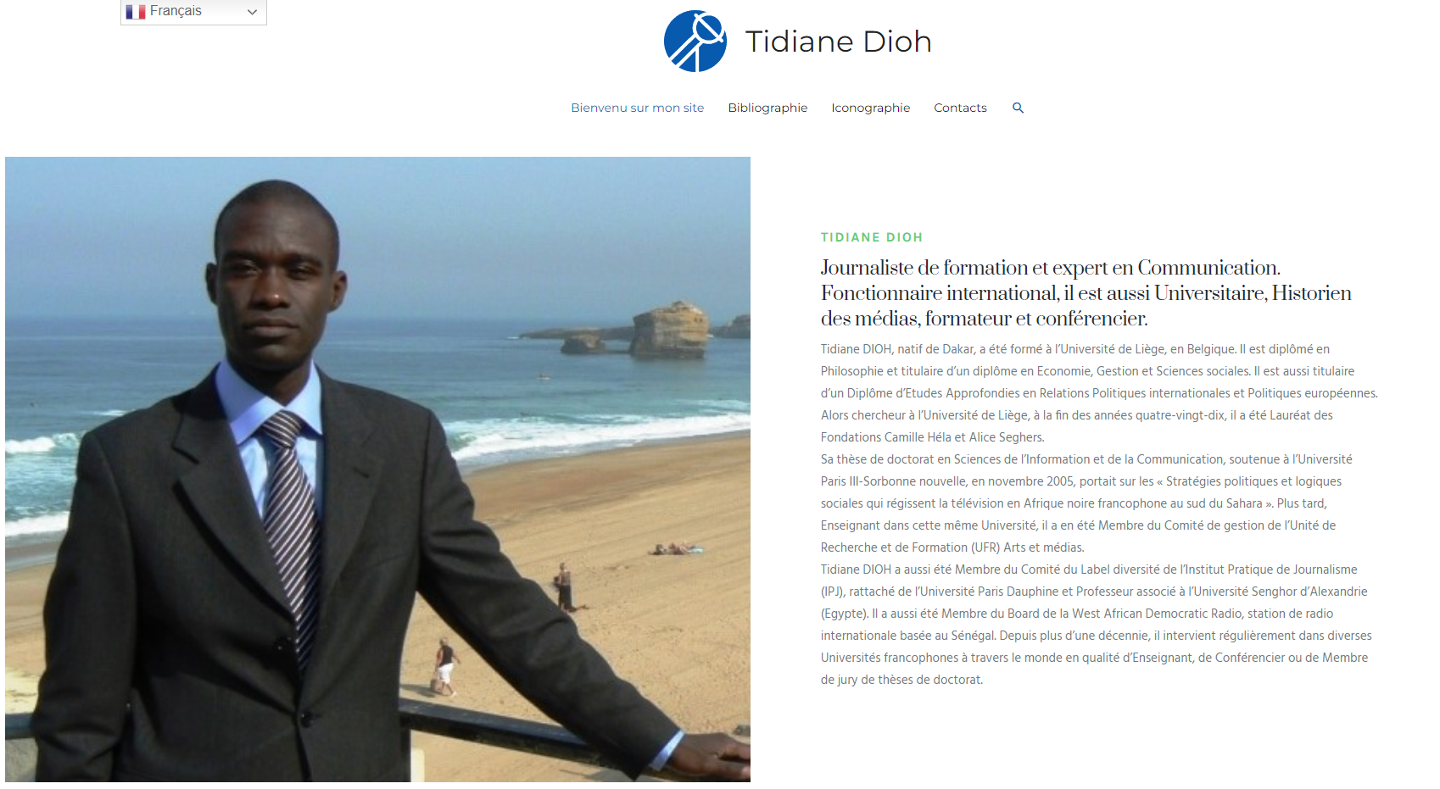

**TIDIANE DIOH**

Journaliste de formation et expert en Communication. Fonctionnaire international, il est aussi Universitaire, Historien des médias, formateur et conférencier.

Tidiane DIOH, natif de Dakar, a été formé à l’Université de Liège, en Belgique. Il est diplômé en Philosophie et titulaire d’un diplôme en Economie, Gestion et Sciences sociales. Il est aussi titulaire d’un Diplôme d’Etudes Approfondies en Relations Politiques internationales et Politiques européennes. Alors chercheur à l’Université de Liège, à la fin des années quatre-vingt-dix, il a été Lauréat des Fondations Camille Héla et Alice Seghers.  
Sa thèse de doctorat en Sciences de l’Information et de la Communication, soutenue à l’Université Paris III-Sorbonne nouvelle, en novembre 2005, portait sur les « Stratégies politiques et logiques sociales qui régissent la télévision en Afrique noire francophone au sud du Sahara ». Plus tard, Enseignant dans cette même Université, il a en été Membre du Comité de gestion de l’Unité de Recherche et de Formation (UFR) Arts et médias.  
Tidiane DIOH a aussi été Membre du Comité du Label diversité de l’Institut Pratique de Journalisme (IPJ), rattaché de l’Université Paris Dauphine et Professeur associé à l’Université Senghor d’Alexandrie (Egypte). Il a aussi été Membre du Board de la West African Democratic Radio, station de radio internationale basée au Sénégal. Depuis plus d’une décennie, il intervient régulièrement dans diverses Universités francophones à travers le monde en qualité d’Enseignant, de Conférencier ou de Membre de jury de thèses de doctorat.

------&---&-&---&-&--------------&

## **Ses interventions portent essentiellement sur les Sciences de l’Information et de Communication, l’Histoire et la Géopolitique des médias ainsi que sur la Mondialisation.**

Un de textes de Tidiane DIOH, intitulé « La longue marche de la télévision africaine vers le pluralisme », figure dans l’ouvrage destiné aux élèves de la classe de Seconde, **Français livre unique/Littérature, Langue française, Méthodes,**paru dans la collection futur simple, aux éditions Nathan, en 2017.

Au milieu des années 2000, Tidiane DIOH a collaboré, entre 2013 et 2014, Tidiane DIOH a notamment accompagné, dans le domaine de la communication d’influence, la présidence de la Commission de l’Union africaine –confrontée aux crises libyenne et ivoirienne. Son rôle a consisté principalement à aider à repositionner l’image de la Commission de l’Union africaine dans le paysage médiatique international. Expert invité par la Commission de l’Union africaine aux travaux de réflexion sur l’élaboration de l’**Agenda 2063**, il a été Membre du Comité éditorial de la **Revue de l’Union africaine**.

Depuis près de deux décennies, Tidiane DIOH a développé un réelle expertise dans l’accompagnement des entreprises ou structures engagées dans la transformation structurelle et dans le rebranding ou confrontées à des questions de communication.

Tidiane DIOH est l’auteur de près de 250 articles de presse et de revues scientifiques. Il a contribué à l’ouvrage collectif Les médias en Afrique depuis les indépendances : bilan, enjeux et perspectives, paru aux Editions L’harmattan, à Paris, en septembre 2018. Il est surtout l’auteur d’une **Histoire de la télévision en Afrique noire francophone des origines à nos jours**, largement médiatisée lors de sa parution aux Edition Khartala, à Paris, en mai 2009 ainsi que d’un livre-photo, **Touba, voyage au cœur d’un islam nègre**, paru aux Editions Alternatives, à Paris, en juin 2009. Tidiane DIOH a participé, aux côtés de quelques chercheurs africains issus de l’Université Sorbonne-nouvelle, à la rédaction d’un ouvrage collectif dédié aux **Nouvelles approches des problématiques de communication sur l’Afrique subsaharienne/ Représentations, idéologie et instrumentalisation**, paru aux Editions L’harmattan, à Paris, en mai 2007.

Entre 1992 et 2004, Tidiane DIOH a exercé le métier de journaliste en Belgique, d’abord en qualité de correspondant de journaux sénégalais en Belgique puis au sein de la rédaction journal **C4**. Il a par la suite travaillé en France, notamment au sein du groupe **Jeune Afrique**, puis à la chaîne de télévision francophone **TV5 Monde**.

Formateur dans le domaine de la couverture des élections, Expert en **media training**, en **communication de crise** **et d’influence**, Tidiane DIOH a visité, depuis près de trois décennies, plus d’une centaine de pays à travers le monde, rencontré et conseillé nombre d’hommes et femmes d’Etat,  de responsables politiques de premier plan, des sportifs ainsi que des artistes de haut niveau.

---------------&------------------&&&&&&&&&&-------------

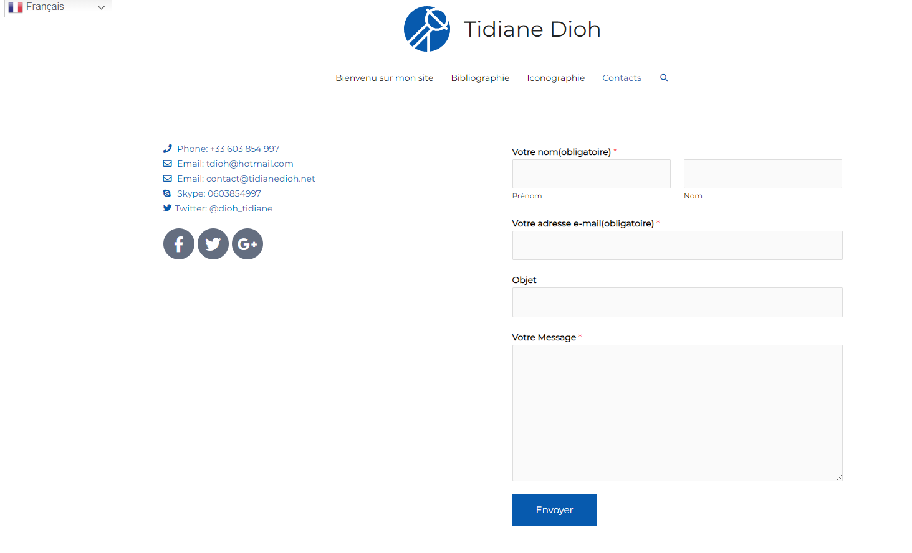

* [Phone: +33 603 854 997](https://tidianedioh.net/contact-2/)
* [Email: tdioh@hotmail.com](https://tidianedioh.net/contact-2/)
* [Email: contact@tidianedioh.net](https://tidianedioh.net/contact-2/)
* [Skype: 0603854997](https://tidianedioh.net/contact-2/)
* [Twitter: @dioh_tidiane](https://tidianedioh.net/contact-2/)

----------------------&&&&&&&&&&&&&-------------------

<https://www.amazon.fr/Nouvelles-approches-probl%C3%A9matiques-communication-subsaharienne/dp/2296024610>

